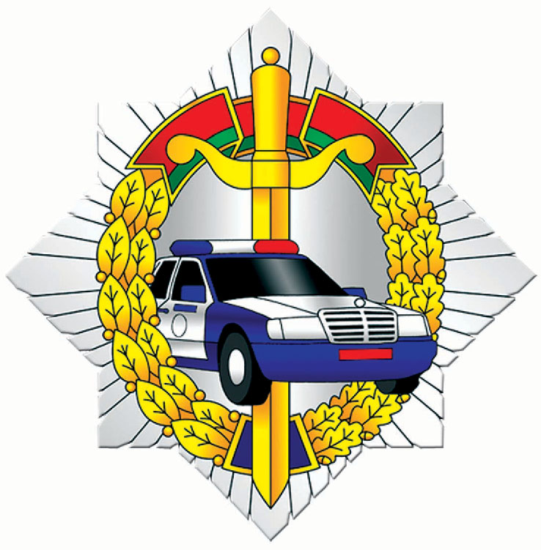
с 6 по 9 ноября
2020 года
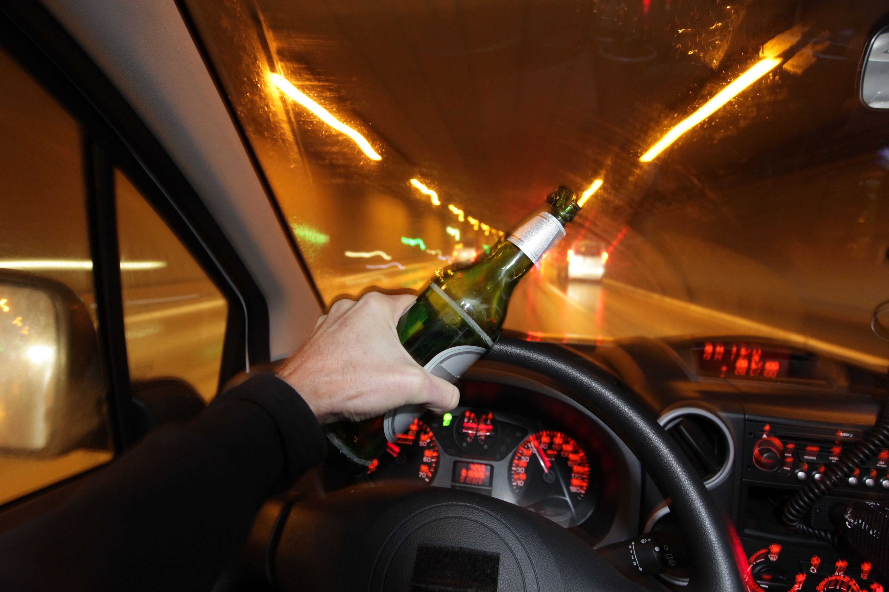
проводится профилактическое мероприятие, направленное на пресечение фактов управления транспортных средств нетрезвыми водителями

С начала года на территории Витебской области зарегистрировано 43 дорожно-транспортных происшествий с участием нетрезвых водителей. 17 человек погибли, 46 получили ранения.

Алкоголь и вождение НЕСОВМЕСТИМЫ!

УГАИ УВД Витебского облисполкома

